**BÀI 7: LIÊN MINH CHÂU ÂU**

* Ôn tập lại liên minh châu Âu (EU) tiết 1 và 2
* Hoàn thành bài tập sau:

BÀI TẬP 1. Dựa vào bảng số liệu sau, hãy trả lời các câu hỏi từ Câu 1 đến Câu 5:

Dân số và GDP của thế giới, EU, Hoa Kì, Nhật Bản và Trung Quốc năm 2014

|  |  |  |  |  |  |
| --- | --- | --- | --- | --- | --- |
| Quốc gia/Khu vực | Thế giới | EU | Hoa Kì | Nhật Bản | Trung Quốc |
| Dân số (triệu người) | 7302,1 | 502,9 | 318,9 | 127,7 | 1364,3 |
| GDP (tỉ USD) | 76858,2 | 18 514.0 | 17419,0 | 4601,5 | 70354,8 |

Cách tính tỷ lệ (tỷ trọng) trong cơ cấu = thành phần X 100 (EU, Hoa Kì, Nhật là thánh phần)

tổng số

Câu 1. Năm 2014, dân số của EU chiếm tỉ lệ bao nhiêu so với toàn thế giới?

A. 6,9% B.6,9%. C.24,1%. D**.** 24,1%.

Câu 2. Năm 2014, GDP của EU chiếm tỉ lệ bao nhiêu so với toàn thế giới?

A.6,9%. B. 6,9%. C.24,1%. D. 24,1%.

Câu 3. Năm 2014, GDP của EU chiếm tỉ lệ bao nhiêu so với toàn thế giới?

A.6,9%. B.6,9%. C.24,1%. D. 24,1%.

Câu 4. Năm 2014, GDP của EU gấp mấy lần Hoa Kì và Nhật Bản?

1. 1,57 lần và 3,9 lần. B. 1,7 lần và 4,9 lần.
2. C. 7 lần và 3,9 lần. D. 2,7 lần và 3,9 lần.

Câu 5. EU có GDP bình quân đầu người lớn thứ mấy trong số các quốc gia/ khu vực cho trong bảng?

A. Thứ nhất B. Thứ hai. C. Thứ ba. D. Thứ tư.

BÀI TẬP 2. Dựa vào bảng số liệu sau, hãy trả lời cảc câu hỏi từ Câu 6 đến Câu 7:

Tỉ trọng GDP và dân số của EU, Hoa Kì, Nhật Bản và Trung Quốc năm 2014

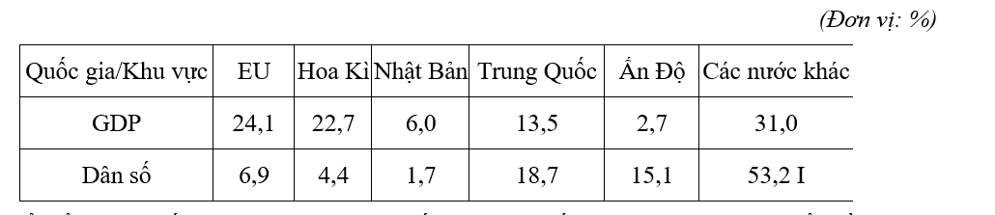

Câu 6. Để thể hiện cơ cấu GDP của EU và một số nước trên thế giới năm 2014, dạng biểu đồ phù hợp nhất là

A. miền. B. tròn. C. đường. D. cột

Câu 7. Nhận xét nào sau đây không chính xác về tỉ trọng GDP và tỉ trọng dân số của EU so với thế giới năm 2014?

A. EU chiếm tỉ trọng cao nhất trong cơ cấu GDP của thế giới.

B. EU chiếm tỉ trọng cao nhất trong cơ cấu dân số của thế giới

C. EU chiếm tỉ trọng thứ ba trong cơ cấu dân số của thế giới.

D. Tỉ trọng GDP của EU cao gấp hơn 4,0 lần tỉ trọng GDP của Nhật Bản.

BÀI TẬP 3. Dựa vào bảng số liệu sau, hãy trả lời cảc câu hỏi từ Câu 8 đến Câu 11:

GDPcủa Hoa Kì và một số châu lục năm 2004 và năm 2014

(Đơn vị: tỉ USD)

|  |  |  |
| --- | --- | --- |
| Năm | 2004 | 2014 |
| Toàn thế giới | 40887,8 | 76858,2 |
| Hoa Kì | 11667,8 | 17419,0 |
| Châu Ẫu | 14146,7 | 21785,9 |
| Châu Á | 10092,9 | 25 223,7 |
| Châu Phi | 790,3 | 2066,6 |

Câu 8. So với năm 2004, tỉ trọng GDP năm 2014 của Hoa Kì so với thế giới chiếm tỷ lệ bao nhiêu?

A. 29%. B. 23%.C. 3,5%. D. 4,5%.

Câu 9. Năm 2014, GDP của Hoa Kì gấp bao nhiêu lần GDP của châu Phi?

A. 4,8 lần. B. 37,2 lần. C. 8,4 lần. D. 15,3 lần.

Câu 10. Năm 2014, mặc dù chỉ là một quốc gia nhưng GDP của Hoa Kì chỉ nhỏ hơn GDP của châu Âu và châu Á lần lượt là

A. 4366,9 tỉ đồng và 7804,7 tỉ đồng.

B. 4366,9 nghìn USD và 7804,7 nghìn USD.

C. 7804,7 tỉ USD và 4366,9 tỉ USD.

D. 4366,9 tỉ USD và 7804,7 tỉ USD

Câu 11. Nhận xét nào sau đây là đúng về tỉ trọng GDP Hoa Kì so với thế giới năm 2014?

A. Hoa Kì chiếm tỉ trọng thứ 2 trong cơ cấu GDP của thế giới.

B. Hoa Kì là nước có nền kinh tế phát triển nhất thế giới.

C. Hoa Kì chiếm tỉ trọng thứ 3 trong cơ cấu GDP của thế giới.

D. GDP của Hoa Kì lớn hơn châu Phi và châu Âu.

Câu 12. Cho bảng số liệu sau:

**GDP của thế giới, Hoa Kì, Tây Âu, Nhật Bản và Trung Quốc năm 2014**

(Đơn vị: tỉ USD)

|  |  |  |  |  |  |
| --- | --- | --- | --- | --- | --- |
| Quốc gia/khu vực | Thế giới | Hoa Kì | Tây Âu | Nhật Bản | Trung Quốc |
| GDP | 76858,2 | 17419,0 | 9246,3 | 4601,5 | 10354,8 |

Nhận định nào sau đây không đúng khi so sánh GDP của các quốc gia và khu vực theo bảng số liệu trên?

A. Tổng GDP của Hoa Kì và Trung Quốc đã chiếm tới 36,1% GDP toàn thế giới.

B. GDP của Trung Quốc đứng thứ hai thế giới và chiếm tới 23% GDP toàn thế giới.

C. GDP của Hoa Kì nhiều hơn GDP của Tây Âu 8172,7 tỉ USD.

D. GDP của Hoa Kì nhiều hơn GDP của Nhật Bản 3,8 lần.